
ΤΕΧΝΟΛΟΓΙΑ ΛΟΓΙΣΜΙΚΟΥ
ΠΑΡΑΔΟΤΕΟ 1
FITHUB

Στοιχείων μελών ομάδας:
- Παπασπυρόπουλος Ανδρέας ΑΜ: 1057607
- Δημήτριος Ελευθέριος Δριβήλας ΑΜ: 1097427
- Ευθύμιος Ηλιόπουλος ΑΜ: 1103770
- Δημήτριος Λιτζερίνος ΑΜ: 1059640

Project Description (Πρώτη Έκδοση)
Στην εφαρμογή FitHub είναι μια εφαρμογή όπου μπορούν να την χρησιμοποιούν τα γυμναστήρια ως Customer Relationship Management (CRM). Το σύστημα προσφέρει μία σειρά από λειτουργίες, όπως διαχείριση μελών, προγραμματισμός, επεξεργασία πληρωμών, παρακολούθηση προόδου και επιχειρηματική ανάλυση, όλα μέσα σε μια ενοποιημένη πλατφόρμα. Ο στόχος του FitHub είναι να απλοποιήσει τις εργασίες διαχείρισης ενός γυμναστηρίου και να βελτιώσει την αποδοτικότητα όλων των εργασιών ενός γυμναστηρίου.
Το FitHub έχει σχεδιαστεί για να καλύπτει τις ανάγκες των διαφόρων ενδιαφερόμενων μερών που εμπλέκονται στη λειτουργία των γυμναστηρίων. Παρέχει εργαλεία για τη διαχείριση των μελών, των ραντεβού, των πληρωμών και των προγραμμάτων των υπαλλήλων. Επιπλέον, το FitHub επιτρέπει στους πελάτες των γυμναστηρίων να κλείνουν μαθήματα, να παρακολουθούν την πρόοδο τους στο γυμναστήριο και να επικοινωνούν με τους γυμναστές τους. Το σύστημα έχει ως σκοπό να βοηθά τους ιδιοκτήτες και τους διαχειριστές γυμναστηρίων να έχουν πρόσβαση σε πολύτιμες πληροφορίες σχετικά με την απόδοση του γυμναστηρίου, διευκολύνοντας την παρακολούθηση της οικονομικής υγείας και της ανάπτυξης της επιχείρησης.
Το FitHub απευθύνεται σε πέντε βασικούς τύπους χρηστών: τον ιδιοκτήτη του γυμναστηρίου, τον διαχειριστή, τη γραμματέα του γυμναστηρίου, τον γυμναστή και τον πελάτη του γυμναστηρίου. Κάθε χρήστης θα έχει συγκεκριμένη πρόσβαση και λειτουργίες προσαρμοσμένες στο ρόλο του στο σύστημα, διασφαλίζοντας την απλοποίηση και την αποτελεσματική διαχείριση των εργασιών του.

Ιδιοκτήτης γυμναστηρίου
Ο ιδιοκτήτης του γυμναστηρίου διαδραματίζει κεντρικό ρόλο στη συνολική διαχείριση και την επιτυχία του γυμναστηρίου. Οι ιδιοκτήτες έχουν πρόσβαση σε όλες τις λειτουργίες του FitHub, επιτρέποντάς τους να ελέγχουν τις τιμές, τα προγράμματα συνδρομής και την απόδοση του γυμναστηρίου. Μπορούν να εποπτεύουν τη λειτουργία του συστήματος παρακολουθώντας τα έσοδα, τη συμμετοχή των μελών και τη συνολική ανάπτυξη της επιχείρησης. Ο ιδιοκτήτης του γυμναστηρίου έχει τον πλήρη έλεγχο του συστήματος, συμπεριλαμβανομένης της δυνατότητας προσθήκης ή αφαίρεσης μελών του προσωπικού, καθορισμού των τιμών συνδρομής και δημιουργίας οικονομικών εκθέσεων και εκθέσεων απόδοσης. Ο ρόλος του ιδιοκτήτη είναι κρίσιμος για τον καθορισμό της κατεύθυνσης των επιχειρηματικών στρατηγικών του γυμναστηρίου, και το FitHub βοηθά στην αυτοματοποίηση των διοικητικών εργασιών, ώστε ο ιδιοκτήτης να μπορεί να επικεντρωθεί στην επέκταση της επιχείρησης.

Διαχειριστής
Ο διαχειριστής είναι υπεύθυνος για τη διαχείριση των καθημερινών λειτουργιών του συστήματος του γυμναστηρίου. Διασφαλίζει την ομαλή λειτουργία του συστήματος, όπως τη διαμόρφωση των ρυθμίσεων του συστήματος, τη διαχείριση των προγραμμάτων των υπαλλήλων και τη διαχείριση των προφίλ των μελών. Οι διαχειριστές έχουν πρόσβαση στις ρυθμίσεις του συστήματος, γεγονός που τους επιτρέπει να ενημερώνουν τις ώρες λειτουργίας του γυμναστηρίου, να διαχειρίζονται τις μεθόδους πληρωμής και να διασφαλίζουν τη σωστή διαμόρφωση των προσφορών του γυμναστηρίου. Είναι επίσης τα άτομα στα οποία απευθύνονται για υποστήριξη και αντιμετώπιση προβλημάτων του συστήματος, διασφαλίζοντας ότι τόσο τα μέλη όσο και το προσωπικό μπορούν να χρησιμοποιούν την πλατφόρμα χωρίς προβλήματα. Ενώ ο ιδιοκτήτης του γυμναστηρίου επικεντρώνεται σε επιχειρηματικές στρατηγικές υψηλού επιπέδου, ο διαχειριστής χειρίζεται την λειτουργική αποδοτικότητα.

Γραμματέας γυμναστηρίου
Ο γραμματέας γυμναστηρίου διαδραματίζει ουσιαστικό ρόλο στην αλληλεπίδραση με τους πελάτες και στη διαχείριση του γυμναστηρίου. Ο γραμματέας είναι το πρώτο σημείο επαφής για τα μέλη, χειριζόμενος τις κρατήσεις, τον προγραμματισμό και την εξυπηρέτηση πελατών. Βοηθά τα μέλη να κάνουν κρατήσεις για μαθήματα, προσωπικές προπονήσεις και άλλες δραστηριότητες του γυμναστηρίου. Ο γραμματέας γυμναστηρίου επαληθεύει επίσης την παρουσία των μελών, ελέγχοντας τις εισόδους και εξόδους τους και επεξεργάζοντας τις πληρωμές για τις συνδρομές και τις ατομικές υπηρεσίες. Επιπλέον, διαχειρίζεται την επικοινωνία με τα μέλη, παρέχοντας βοήθεια ή πληροφορίες όταν χρειάζεται. Με το FitHub, ο γραμματέας μπορεί επίσης να παρακολουθεί τις ανανεώσεις των συνδρομών, διασφαλίζοντας ότι οι συνδρομές των μελών είναι ενημερωμένες.

Προπονητής/Γυμναστής
Ο προπονητής ή γυμναστής είναι υπεύθυνος για την προπόνηση και την καθοδήγηση των μελών κατά τη διάρκεια της πορείας τους προς τη φυσική κατάσταση. Οι προπονητές μπορούν να δημιουργήσουν εξατομικευμένα προγράμματα προπόνησης για τους πελάτες τους, προσαρμόζοντας τις ρουτίνες με βάση τα ατομικά επίπεδα φυσικής κατάστασης, τους στόχους και τις προτιμήσεις. Μέσω του FitHub, οι προπονητές μπορούν να παρακολουθούν την πρόοδο των πελατών τους, να παρακολουθούν τις βελτιώσεις και να παρέχουν ανατροφοδότηση και κίνητρα. Οι προπονητές προγραμματίζουν επίσης συνεδρίες με τους πελάτες τους, επιτρέποντας στα μέλη να κλείνουν ραντεβού για προσωπική προπόνηση απευθείας μέσω του συστήματος. Το FitHub προσφέρει στους προπονητές ένα ολοκληρωμένο σύνολο εργαλείων για να διασφαλίζουν ότι οι πελάτες τους λαμβάνουν εξατομικευμένα προγράμματα γυμναστικής που τους βοηθούν να επιτύχουν τους στόχους τους. Οι προπονητές έχουν επίσης πρόσβαση στα σχόλια των πελατών και στα δεδομένα απόδοσης για να βελτιώσουν τις μεθόδους προπόνησής τους.

Πελάτης γυμναστηρίου
Ο πελάτης γυμναστηρίου είναι ο κύριος χρήστης του FitHub, χρησιμοποιώντας το σύστημα για να διαχειρίζεται τη συνδρομή του, να κλείνει μαθήματα και να παρακολουθεί την πρόοδό του στη γυμναστική. Οι πελάτες μπορούν να εγγραφούν για συνδρομές, να περιηγηθούν στα διαθέσιμα μαθήματα γυμναστικής και να προγραμματίσουν τη συμμετοχή τους σε προπονήσεις. Το FitHub προσφέρει στους πελάτες έναν εξατομικευμένο πίνακα ελέγχου όπου μπορούν να δουν τα προγράμματα προπόνησής τους, να παρακολουθήσουν την πρόοδό τους και να ελέγχουν τους στόχους γυμναστικής τους. Μπορούν επίσης να επικοινωνούν με τους προπονητές τους, να κλείνουν προσωπικές προπονήσεις και να πραγματοποιούν πληρωμές για υπηρεσίες. Χρησιμοποιώντας την εφαρμογή ή τη διεπαφή ιστού, τα μέλη του γυμναστηρίου μπορούν να παρακολουθούν την υγεία τους, να έχουν πρόσβαση στα προγράμματα προπόνησής τους και να παραμένουν ενημερωμένοι για τις προσφορές του γυμναστηρίου.

Mockups
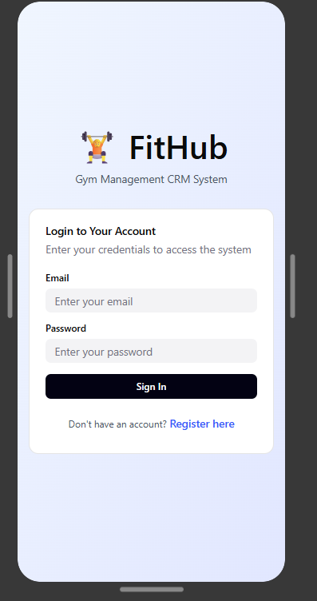
Figure 1: Login σελίδα

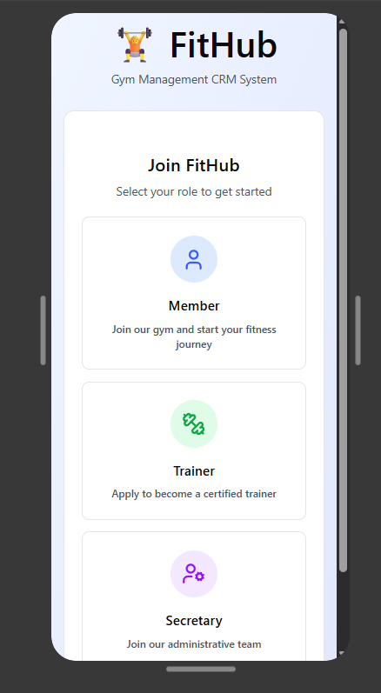
Figure 2: Register σελίδα όπου ο χρήστης επιλέγει ως τι θέλει να κάνει register
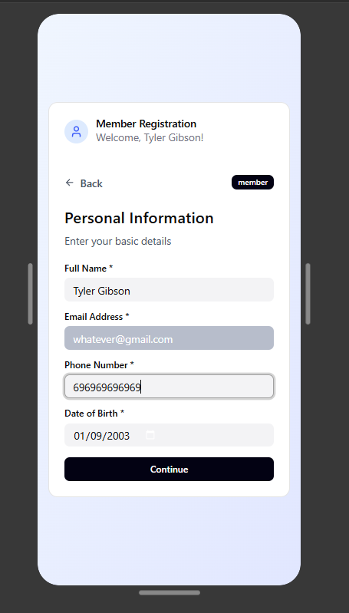
Figure 3: Ο χρήστης εισάγει βασικές πληροφορίες για τον εαυτό του για να δημιουργήσει προφίλ
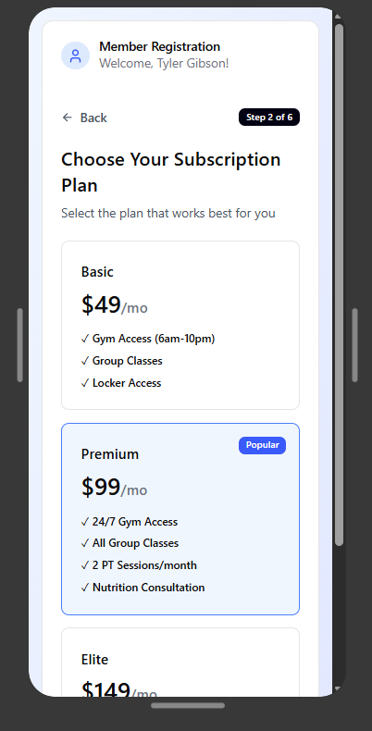
Figure 4: Ο χρήστης διαλέγει το πρόγραμμα του γυμναστήριου
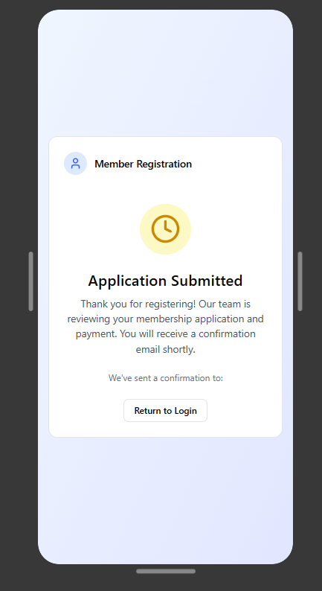
Figure 5: Eγγραφή μέλους στην εφαρμογή
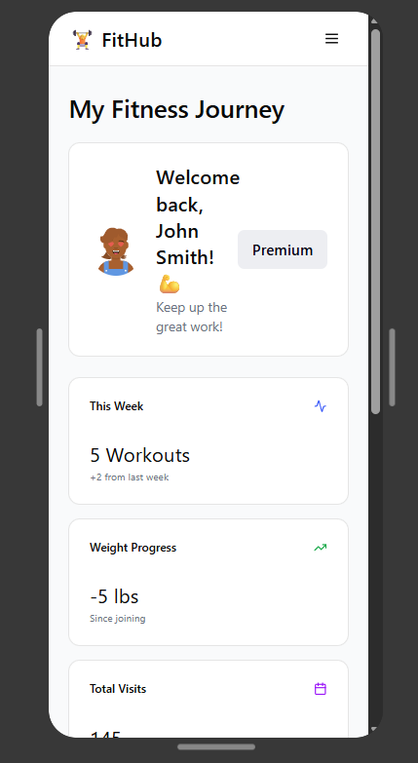
Figure 6: Dashboard απλού μέλους
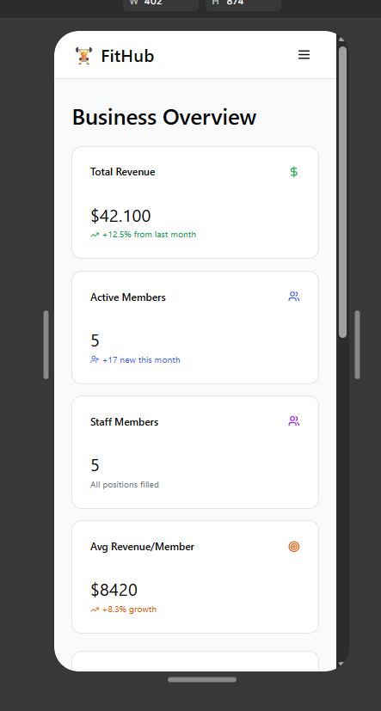
Figure 7: Dashboard διαχειριστή
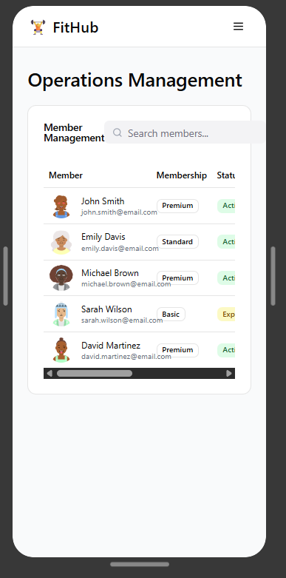
Figure 8: Dashboard διαχειριστή
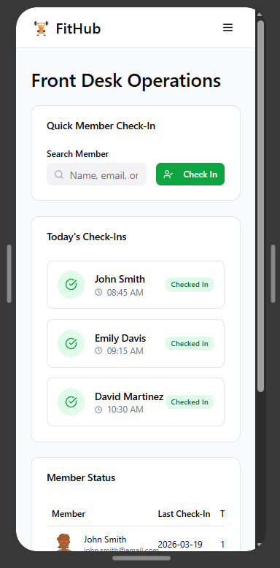
Figure 9: Dashboard γραμματέα
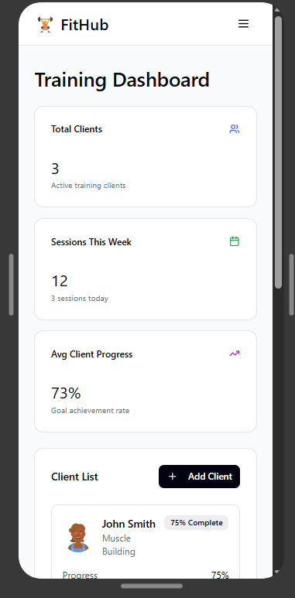
Figure 10: Dashboard γυμναστή
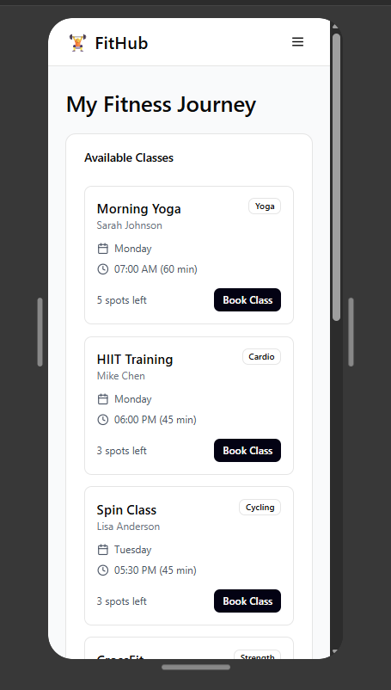
Figure 11: Περίπτωση Χρήσης 2 όπου το μέλος μπορεί να κλείσει την θέση του για οποιαδήποτε μάθημα του γυμναστήριου που θέτει ο γυμναστής
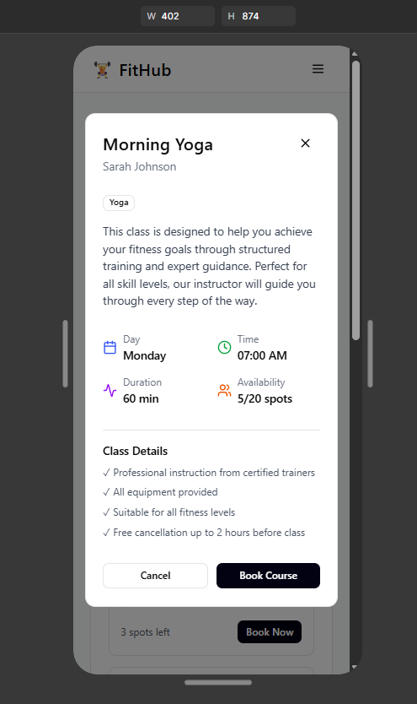
Figure 12: Επιβεβαίωση κράτησης μαθήματος από τον χρήστη/μέλος
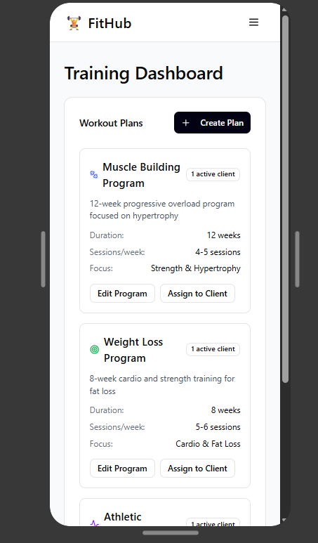
Figure 13: Προγράμματά γυμναστικής γυμναστή
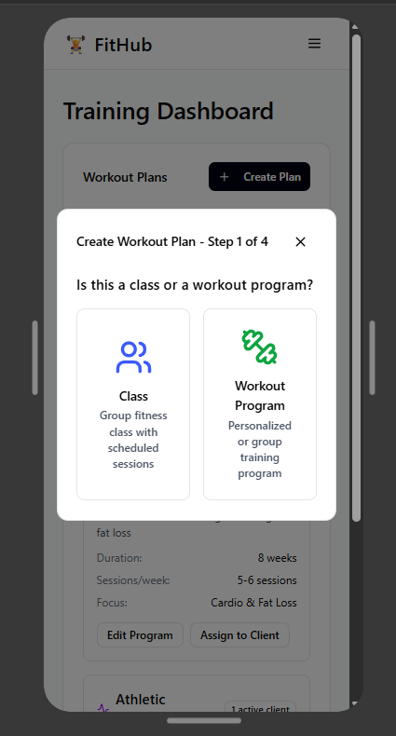
Figure 14: Δημιουργία Προγράμματος Γυμναστικής από την Γυμναστή
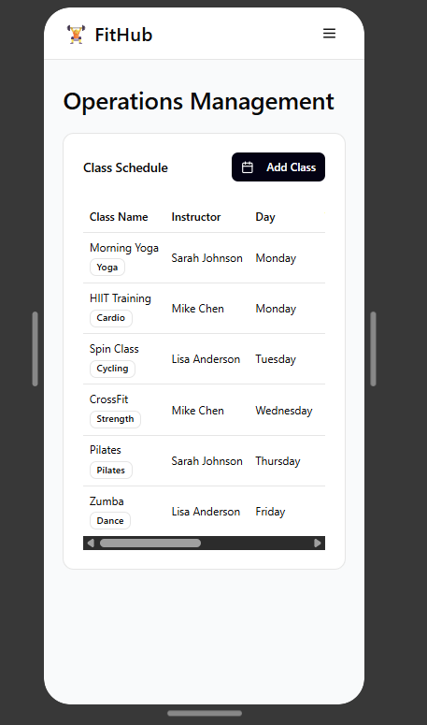
Figure 15: Dashboard εργασίων υπαλλήλων που μπορεί να δει μόνο ο administrator και ο manager
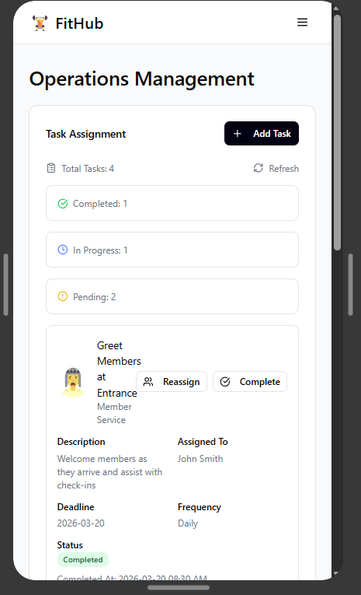
Figure 16: Mockup ανάθεση εργασιών σε υπαλλήλους από manager και administrator
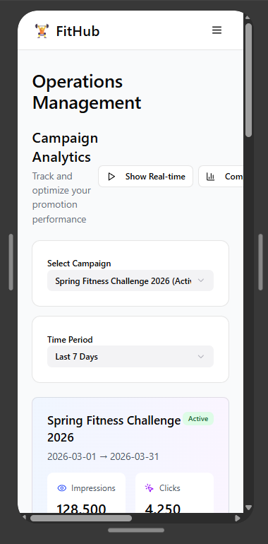
Figure 17: Στατιστικά στοιχεία προώθησης των εκπτωτικών κωδικών
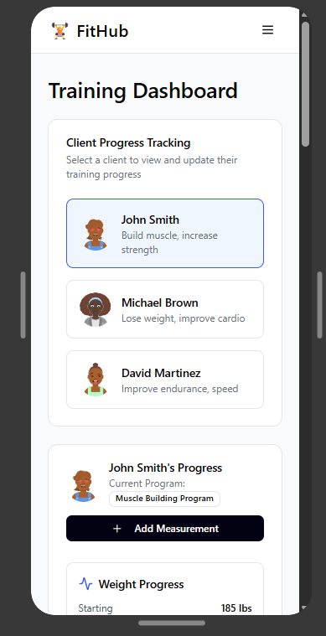
Figure 18: Παρακολούθηση πελάτη από γυμναστή
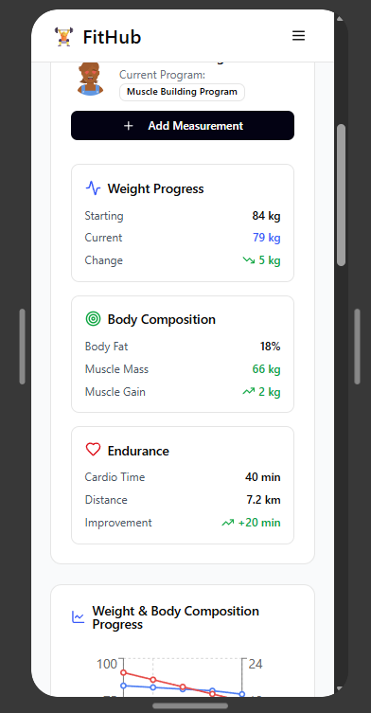
Figure 19: Παρακολούθηση πελάτη από γυμναστή για συγκεκριμένο πελάτη με συγκεκριμένα στατιστικά

USE CASE DIAGRAM (Πρώτη Έκδοση)

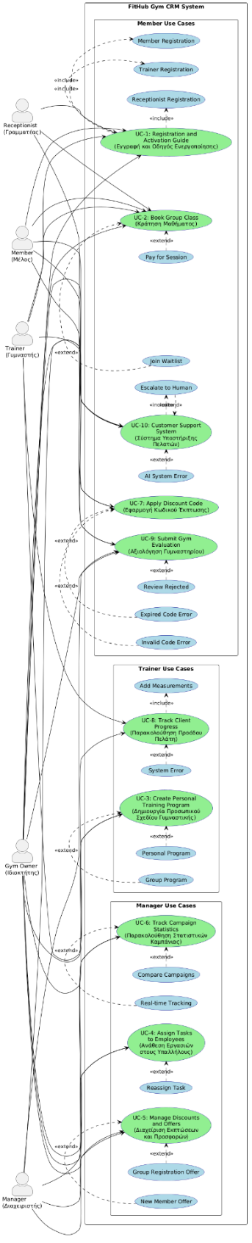
Figure 20: Use case Diagram
* Το use case diagram επειδή δεν εμφανίζεται πολύ καλά στο αρχείο word υπάρχει και αναλυτικά στο github καθώς και το αρχείο puml που χρησιμοποιήθηκε για την παραγωγή του.

Περίπτωση Χρήσης 1 – Εγγραφή και Οδηγός Ενεργοποίησης
Βασική Ροή:
- Ο νέος χρήστης (οποιασδήποτε χρήστης) ανοίγει την πλατφόρμα FitHub και μπαίνει στην επιλογή εγγραφή.
- Το σύστημα εμφανίζει μία οθόνη όπου ο χρήστης πρέπει να επιλέξει τον ρόλο του (Μέλος, Γυμναστής, Γραμματέας)
- Το σύστημα φορτώνει την φόρμα εγγραφής και ζητάει τα βασικά στοιχεία του χρήστη, όπως όνομα, email, αριθμό τηλεφώνου και ημερομηνία γέννησης.
- Ο χρήστης εισάγει τα προσωπικά του στοιχεία και επιλέγει το διαθέσιμα προγράμματα συνδρομής (π.χ., μηνιαία, ετήσια κα)
- Το σύστημα επαληθεύει τη διεύθυνση email του χρήστη στέλνοντας του ένα μήνυμα επιβεβαίωσης με σύνδεσμο επαλήθευσης.
- Ο χρήστης κλικάρει στον σύνδεσμο επιβεβαίωσης για να ενεργοποιήσει τον λογαριασμό του.
- Μετά την επιτυχή επαλήθευση του email, το σύστημα οδηγεί τον χρήστη στην πλατφόρμα για να δημιουργήσει τον προσωπικό του λογαριασμό και να ρυθμίσει τις προτιμήσεις του (π.χ. στόχοι γυμναστικής, περίπτωση χρήσης Χ)
- Ο χρήστης εισάγει τα δεδομένα πληρωμής για να ολοκληρώσει την πληρωμή της πρώτης συνδρομής.
- Το σύστημα επεξεργάζεται την πληρωμή και στέλνει αίτημα στον Γραμματέα ή/και διαχειριστή.
- Ο Γραμματέας ή/και διαχειριστής ελέγχει το προφίλ του νέου μέλους για να επιβεβαιώσει τα στοιχεία του και να διασφαλίσει ότι η συνδρομή και οι επιλογές του προγράμματος είναι σωστές.
- Το σύστημα δημιουργεί τον λογαριασμό και στέλνει ένα καλωσόρισμα email στον χρήστη με έναν οδηγό χρήσης της πλατφόρμας και τις βασικές λειτουργίες του FitHub.
Εναλλακτική Ροή 1: Εγγραφή Γυμναστή (Συνέχεια από Βήμα 2 Βασικής Ροής)
- Ο χρήστης επιλέγει την επιλογή γυμναστής και ο γυμναστής θα καλείται να συμπληρώσει τη φόρμα εγγραφής, παρέχοντας τα προσωπικά του στοιχεία, όπως όνομα, επαγγελματική ειδικότητα, και διεύθυνση επικοινωνίας.
- Ο γυμναστής πρέπει να ανεβάσει το βιογραφικό του και οποιαδήποτε σχετικά δικαιολογητικά (π.χ., πτυχίο, πιστοποιήσεις) για να υποβάλει την αίτηση συνεργασίας του με το γυμναστήριο.
- Το σύστημα αποστέλλει την αίτηση στον διαχειριστή.
- Ο διαχειριστής εξετάζει την αίτηση του γυμναστή, ελέγχει τα εισαχθέντα δεδομένα και τα δικαιολογητικά, και αποφασίζει αν θα αποδεχτεί ή απορρίψει την αίτηση.
- Η αίτηση γίνεται δεκτή, τότε δρομολογείται συνέντευξη όπου ο διαχειριστής φτιάχνει ένα doodle με τις πιθανές ημερομηνίες της συνέντευξης.
- Ο γυμναστής επιλέγει ημερομηνίες του doodle και δρομολογείται η συνέντευξη.
- Ο γυμναστής περνάει τη συνέντευξη και ο διαχειριστής προχωρά στη συμφωνία για την πληρωμή, τις ώρες εργασίας και τις υπηρεσίες που θα προσφέρει.
- Ο Διαχειριστής καταχωρεί τις συμφωνημένες ώρες εργασίας, το μισθό και τις υπηρεσίες που θα παρέχει ο γυμναστής στο σύστημα.
- Το σύστημα δημιουργεί αυτόματα τη σύμβαση εργασίας βάσει των όρων που συμφωνήθηκαν κατά τη διάρκεια της συνέντευξης (μισθός, ώρες, υπηρεσίες).
- Ο γυμναστής ανεβάζει την υπογεγραμμένη σύμβαση στο σύστημα.
- Ο Γραμματέας ή Διαχειριστής ελέγχει τη σύμβαση και τη στέλνει στον λογιστή για την καταχωρίσει και να την καταχωρήσει στις υπηρεσίες του κράτους.
Εναλλακτική Ροή 1α: Απόρριψη Βιογραφικού (Συνέχεια από βήμα 4 της εναλλακτικής Ροής 1)
- Η αίτηση του γυμναστή απορρίπτεται από τον διαχειριστή, το σύστημα ενημερώνει αυτόματα τον γυμναστή μέσω email για την απόρριψη.
Εναλλακτική Ροή 1β: Απόρριψη κατά τη διάρκεια της συνέντευξης (Συνέχεια από βήμα 6 της εναλλακτικής Ροής 1)
- Ο Διαχειριστής απορρίπτει τον γυμναστή κατά τη διάρκεια της συνέντευξη και τον ενημερώνει εκείνη τη στιγμή
Εναλλακτική Ροή 2: Γραμματέας (Συνέχεια από Βήμα 2 Βασικής Ροής)
- Ο χρήστης επιλέγει την επιλογή γραμματέας και ο γραμματέας καλείται να συμπληρώσει τη φόρμα, παρέχοντας τα προσωπικά του στοιχεία, όπως όνομα, επαγγελματική ειδικότητα, και διεύθυνση επικοινωνίας.
- Το σύστημα αποθηκεύει την πληροφορία και κατευθύνει τον χρήστη στην επόμενη οθόνη
- Ο Γραμματέας έχει ήδη συμφωνήσει με τη διεύθυνση του γυμναστηρίου για τη θέση πριν την εγγραφή. Στο σύστημα, ο διαχειριστής ή ο υπεύθυνος προσθέτει την προκαταρκτική συμφωνία εργασίας με τον γραμματέα, καθορίζοντας τις βασικές ώρες εργασίας, τον μισθό και τα καθήκοντα του.
- Το σύστημα δημιουργεί αυτόματα τη σύμβαση εργασίας βάσει των όρων που συμφωνήθηκαν. Η σύμβαση περιλαμβάνει τις ώρες εργασίας τον μισθό και τα καθήκοντα που έχει αναλάβει ο γραμματέας στο γυμναστήριο.
- Ο γραμματέας υπογράφει ηλεκτρονικά τη σύμβαση μέσω του συστήματος και ανεβάζει το υπογεγραμμένο έγγραφο στο σύστημα
- Ο Διαχειριστής ή άλλος γραμματέας ελέγχει την υπογεγραμμένη σύμβαση και την αποστέλλει στον λογιστή του γυμναστηρίου για να την στείλει στις υπηρεσίες του κράτους
Εναλλακτική Ροή 3: Απόρριψη Εγγραφής Μέλους (Συνέχεια από Βήμα 10 Βασικής Ροής)
- Ο Διαχειριστής ή Γραμματέας απορρίπτει το νέο μέλος.
- Το σύστημα ανοίγει μία φόρμα για τον λόγο απόρριψης
- Ο διαχειριστής ή Γραμματέας γράφει το μήνυμα και αποστέλλεται στο email του μέλους
- Ο χρήστης διορθώνει τα λάθη και συνεχίζει την εγγραφή του

Περίπτωση Χρήσης 2 – Κράτηση Μαθήματος
Βασική Ροή:
- Το μέλος στην αρχική οθόνη του dashboard, ο χρήστης επιλέγει την επιλογή κράτηση μαθημάτων
- Το σύστημα εμφανίζει την διαθέσιμη λίστα μαθημάτων για την εβδομάδα και τις ώρες τους, αναφέροντας την διαθεσιμότητα.
- Το μέλος επιλέγει το μάθημα που επιθυμεί να παρακολουθήσει.
- Το σύστημα εμφανίζει την σελίδα του μαθήματος μέσα στην εφαρμογή με πιο αναλυτικές λεπτομέρειες για το μάθημα όπως τίτλος, ακριβής περιγραφή του μαθήματος και άλλες πληροφορίες
- Το μέλος/χρήστης επιλέγει το κουμπί κράτηση μαθήματος
- Το σύστημα ελέγχει τη διαθεσιμότητα και το status πληρωμής του χρήστη (αν έχει συνδρομή ή όχι για το συγκεκριμένο μάθημα)
- Το σύστημα καταχωρεί στην βάση δεδομένων την κράτηση για το συγκεκριμένο χρήστη/μέλος
- Το σύστημα επιβεβαιώνει την κράτηση και στέλνει ένα ενημερωτικό μήνυμα μετά το τέλος της κράτησης μέσω popup την ώρα και την ημέρα του μαθήματος
- Το σύστημα ενημερώνει την Γραμματέα και τον Γυμναστή για την κράτηση και την κατάσταση του μαθήματος
Εναλλακτική Ροή 1: Κράτηση Παρά την Έλλειψη Διαθεσιμότητας (Συνέχεια από βήμα 4 Βασικής Ροής)
- Ο χρήστης/μέλος παρόλο που βλέπει ότι η διαθεσιμότητα είναι 0, επιλέγει να κάνει κράτηση.
- Το σύστημα διαπιστώνει ότι το μάθημα έχει γεμίσει και δεν υπάρχουν διαθέσιμες θέσεις και ενημερώνει τον χρήστη για την επιλογή Κράτηση σε Αναμονή για το συγκεκριμένο μάθημα
- Ο χρήστης επιλέγει την επιλογή Κράτηση σε Αναμονή για το συγκεκριμένο μάθημα
- Το σύστημα ενημερώνει τον χρήστη ότι το αίτημα καταχωρήθηκε και τον ενημερώνει για την θέση της προτεραιότητας σε περίπτωσης ακύρωσης
- Το σύστημα καταχωρεί την κράτηση του χρήστη ως "Σε αναμονή" και αποστέλλει επιβεβαιωτικό μήνυμα με την ένδειξη "Η κράτησή σας είναι σε αναμονή, θα ειδοποιηθείτε σε περίπτωση ακύρωσης."
- Το σύστημα ενημερώνει τη Γραμματέα και τον Γυμναστή του συγκεκριμένου μαθήματος για τον χρήστη που έχει εγγραφεί στην λίστα αναμονής
- Εάν καταχωρηθεί ακύρωση για το μάθημα, το σύστημα ειδοποιεί τον χρήστη με ειδοποίηση στην εφαρμογή ότι έχει καλύψει τη θέση και μπορεί να παρακολουθήσει το μάθημα
Εναλλακτική Ροή 1α: Δεν υπάρχει ακύρωση μαθήματος (Συνέχεια από βήμα 6 της Εναλλακτικής Ροής)
- Σε περίπτωση που δεν υπάρχει κάποια ακύρωση, απαλείφεται η δυνατότητα κράτησης σε αναμονή μισή ώρα πριν την καθορισμένη ώρα και οι χρήστες που είναι σε αναμονή ενημερώνονται ότι δεν υπάρχει η δυνατότητα συμμετοχής στο μάθημα.
Εναλλακτική Ροή 2: Κράτηση χωρίς Συνδρομή (Συνέχεια από βήμα 4 Βασικής Ροής)
- Το σύστημα διαπιστώνει ότι ο χρήστης δεν διαθέτει την απαιτούμενη συνδρομή για να παρακολουθήσει το μάθημα
- Ο χρήστης προειδοποιείται ότι δεν έχει πρόσβαση στο μάθημα χώρις έγκυρη συνδρομή
- Το σύστημα προσφέρει στον χρήστη τη δυνατότητα να ανανεώσει την συνδρομή του ή να πληρώσει για το single session
- Ο χρήστης ολοκληρώνει την πληρωμή και το σύστημα επικυρώνει την κράτηση
- Το σύστημα στέλνει email επιβεβαίωσης στον χρήστη με τις νέες πληροφορίες της συνδρομής και του μαθήματος
- Το σύστημα ενημερώνει την Γραμματέα και τον γυμναστή για την ανανεωμένη συνδρομή και την κράτηση

Περίπτωση Χρήσης 3 – Δημιουργία Προσωπικού Σχεδίου Γυμναστικής από Γυμναστή
Βασική Ροή:
- Στην οθόνη του πίνακα ελέγχου, ο γυμναστής επιλέγει την επιλογή για προγράμματα γυμναστικής.
- Το σύστημα εμφανίζει μία λίστα με τα υφιστάμενα προγράμματα γυμναστικής του γυμναστή και την επιλογή δημιουργία νέου προγράμματος
- Ο χρήστης/γυμναστής επιλέγει την επιλογή δημιουργία νέου προγράμματος
- Το σύστημα ρωτάει τον χρήστη αν πρόκειται για μάθημα ή πρόγραμμα γυμναστικής
- Το σύστημα εμφανίζει μία δυναμική φόρμα με την επιλογή δημιουργίας του προγράμματος γυμναστικής του γυμναστή η οποία περιλαμβάνει, όνομα προγράμματος, στόχος του προγράμματος, επίπεδο δυσκολίας, είδος γυμναστικής, διάρκεια κάθε συνεδρίας, πρόσθετες πληροφορίες
- Ο χρήστης/γυμναστής συμπληρώνει όλα τα απαραίτητα πεδία και πατάει επόμενο βήμα
- Το σύστημα εμφανίζει στον γυμναστή τις ομάδες στόχους για το πρόγραμμα και ζητάει να επιλέξει το κοινό στο οποίο απευθύνεται το πρόγραμμα γυμναστικής
- Ο χρήστης επιλέγει ομαδικό πρόγραμμα ή προσωπικό πρόγραμμα γυμναστικής
- Το σύστημα ζητάει να καθορίσει τις ασκήσεις που θα περιλαμβάνει το πρόγραμμα
- Ο γυμναστής καθορίζει τις επαναλήψεις και τις σειρές για κάθε άσκηση, ή επιλέγει αν θα αφήσει το σύστημα να προτείνει προοδευτικές προσαρμογές
- Το σύστημα δημιουργεί το πρόγραμμα και αποθηκεύει τα δεδομένα στην βάση
- Το σύστημα ενημερώνει τον γυμναστή ότι το πρόγραμμα δημιουργήθηκε επιτυχώς
- Το σύστημα ενημερώνει το εκάστοτε κοινό της εφαρμογής για την δημιουργία του καινούργιου προγράμματος
Εναλλακτική Ροή 1: Δημιουργία Ομαδικού Προγράμματος Γυμναστικής (Συνέχεια από βήμα 7)
- Ο Γυμναστής επιλέγει την επιλογή ομαδικού προγράμματος γυμναστικής για μια ομάδα πελατών
- Το σύστημα ζητά από τον γυμναστή να καθορίσει τις ημέρες και ώρες του ομαδικού προγράμματος
- Ο γυμναστής καθορίζει τη μέγιστη χωρητικότητα για τον αριθμό των συμμετεχόντων
- Το σύστημα δημιουργεί το ομαδικό πρόγραμμα και το καταχωρεί στη βάση δεδομένων
- Το σύστημα ενημερώνει τα μέλη του γυμναστηρίου για το νέο ομαδικό πρόγραμμα και τους επιτρέπει να κάνουν κράτηση (βλ. περίπτωσης χρήσης 2)
Εναλλακτική Ροή 2: Δημιουργία Προσωπικού Σχεδίου Γυμναστικής για Πελάτη (Συνέχεια από βήμα 7)
- Ο Γυμναστής επιλέγει να δημιουργήσει ένα προσωπικό σχέδιο γυμναστικής για έναν πελάτη
- Το σύστημα ζητάει από τον γυμναστή να επιλέξει τον πελάτη για τον οποίο θα δημιουργηθεί το πρόγραμμα
- Ο γυμναστής δημιουργεί το πρόγραμμα, επιλέγοντας τις ασκήσεις και τις προοδευτικές αλλαγές που θα χρειαστούν για τον πελάτη
- Το σύστημα προσφέρει προτάσεις προοδευτικών αλλαγών (π.χ., αύξηση βάρους, αλλαγή επαναλήψεων) σύμφωνα με την πρόοδο του πελάτη.
- Ο γυμναστής αποθηκεύει το προσωπικό πρόγραμμα και το εκχωρεί στον πελάτη
- Ο πελάτης λαμβάνει ειδοποίηση και μπορεί να παρακολουθεί την πρόοδο μέσω της εφαρμογής

Περίπτωση Χρήσης 4 – Ανάθεση Εργασιών στους Υπαλλήλους
Βασική Ροή:
- Ο Διαχειριστής συνδέεται στην πλατφόρμα FitHub και μεταβαίνει στην ενότητα Ανάθεση Εργασιών.
- Το σύστημα εμφανίζει τη λίστα των υπαλλήλων που είναι διαθέσιμοι για την ανάθεση εργασιών.
- Ο διαχειριστής επιλέγει τον υπάλληλο στον οποίο θέλει να αναθέσει μια εργασία (π.χ., υποδοχή μελών στην είσοδο, καθαριότητα του γυμναστηρίου, διαχείριση εξοπλισμού).
- Ο διαχειριστής δημιουργεί την εργασία (π.χ., καθαρισμός του χώρου ή έλεγχος εξοπλισμού) και την καταχωρεί στο σύστημα.
- Το σύστημα αναθέτει την εργασία στον υπάλληλο και εμφανίζει την προθεσμία ολοκλήρωσης της εργασίας (π.χ., καθημερινά, εβδομαδιαία).
- Ο υπάλληλος λαμβάνει ειδοποίηση στην εφαρμογή για την ανάθεση της εργασίας του και βλέπει τις λεπτομέρειες της εργασίας που πρέπει να εκτελέσει.
- Το σύστημα παρακολουθεί την πρόοδο της εργασίας, καταγράφοντας αν ο υπάλληλος έχει ολοκληρώσει την εργασία ή όχι.
- Ο υπάλληλος σημειώνει την ολοκλήρωση της εργασίας στο σύστημα, και το σύστημα ενημερώνει την κατάσταση της εργασίας ως "Ολοκληρωμένο".
- Ο Διαχειριστής μπορεί να δει μια αναφορά για την πρόοδο όλων των εργασιών μέσω του πίνακα ελέγχου και να ελέγξει αν υπάρχουν καθυστερήσεις ή εκκρεμότητες.
Εναλλακτική Ροή 1: Επανατοποθέτηση εργασίας λόγω αδυναμίας εκτέλεσης υπαλλήλου (Συνέχεια από βασική ροή βήμα 5)
- Ο Διαχειριστής διαπιστώνει ότι ο υπάλληλος που έχει αναλάβει μια εργασία δεν είναι ικανός να εκτελέσει την εργασία (π.χ., άδεια, ασθένεια).
- Ο διαχειριστής επιλέγει την επιλογή ανάθεση σε άλλον υπάλληλο
- Το σύστημα βγάζει μία λίστα με τους υπαλλήλους και ξεκινάει η βασική ροή από βήμα 6
Περίπτωση Χρήσης 5 – Διαχείριση Εκπτώσεων και Προσφορών Συνδρομών
Βασική Ροή:
- Ο Διαχειριστής μεταβαίνει στην ενότητα Διαχείριση Εκπτώσεων και Προσφορών Συνδρομών
- Το σύστημα εμφανίζει την λίστα των τρεχουσών προσφορών και εκπτώσεων που υπάρχουν για τα μέλη του γυμναστηρίου.
- Ο διαχειριστής πατάει το κουμπί δημιουργία προσφοράς για να δημιουργήσει καινούργιο εκπτωτικό κωδικό.
- Το σύστημα εμφανίζει την φόρμα για την δημιουργία της καινούργιας προσφοράς. Τα σχετικά πεδία είναι όνομα προσφοράς, πόσο εκπτωσης και άλλα.
- Ο διαχειριστής συμπληρώνει τα διάφορα πεδία για την ολοκλήρωση της δημιουργίας της προσφοράς
- Ο διαχειριστής καταχωρεί τις πληροφορίες και το σύστημα εμφανίζει μία οθόνη επιβεβαίωσης των εισόδων που έβαλε ο διαχειριστής
- Αφού ο διαχειριστής επιβεβαιώσει τις εισόδους, το σύστημα αποθηκεύει τις σχετικές λεπτομέρειες στην βάση δεδομένων
- Το σύστημα ανάλογα με τις εισόδους του διαχειριστή ενημερώνει τα μέλη για την προσφορά με ένα ενημερωτικό μήνυμα μέσω της πλατφόρμας
Εναλλακτική Ροή 1: Δημιουργία Προσφοράς για Νέα Μέλη (Συνέχεια από βήμα 4)
- Ο διαχειριστής επιλέγει να δημιουργήσει μία ειδική προσφορά για νέα μέλη
- Το σύστημα εμφανίζει τα πεδία για να καθορίσει τη διάρκεια της προσφοράς
- Ο διαχειριστής καθορίζει ότι η προσφορά είναι μόνο για νέα μέλη και προσθέτει τον κωδικό προσφοράς.
- Ο διαχειριστής καταχωρεί την προσφορά στο σύστημα.
- Το σύστημα εμφανίζει μία λίστα από πιθανούς τρόπους προώθησης της συγκεκριμένης προσφοράς
- Ο Διαχειριστής επιλέγει τις προτιμώμενες μεθόδους προώθησης (Social Media Campaigns, Email Marketing, Google Ads) και δημιουργεί τα αντίστοιχα εργαλεία για την εφαρμογή τους (email templates, διαφημίσεις social media)
- Το σύστημα παρέχει τη δυνατότητα στον διαχειριστή να προγραμματίσει τις δημοσιεύσεις στα social media και να συντονίσει τις καμπάνιες.
- Ο διαχειριστής επιβεβαιώνει την καμπάνια και προχωράει η καμπάνια
- Το σύστημα στέλνει ένα μήνυμα στον διαχειριστή με την καταχώριση της προσφοράς στην εκάστωτε πλατφόρμα προώθησης (υπάρχει και η δυνατότητα παρακολούθησης των στατιστικών βλ. Περίπτωση χρήσης 6)
Εναλλακτική Ροή 2: Δημιουργία Προσφοράς για Ομαδικές Εγγραφές (Συνέχεια από βήμα 4)
- Ο Διαχειριστής αποφασίζει να δημιουργήσει μια προσωπική προσφορά για ομαδικές εγγραφές (π.χ., 15% έκπτωση για 5 άτομα και πάνω).
- Το σύστημα εμφανίζει τα πεδία για τον ορισμό της έκπτωσης και της ελάχιστης συμμετοχής στην ομαδική εγγραφή (π.χ., τουλάχιστον 5 άτομα).
- Ο διαχειριστής καθορίζει τον κωδικό προσφοράς και τις προϋποθέσεις για τη συμμετοχή στην προσφορά (π.χ., όλα τα άτομα πρέπει να έχουν κάποια συγκεκριμένα χαρακτηριστικά).
- Ο διαχειριστής καταχωρεί την ομαδική προσφορά στο σύστημα.
- Το σύστημα αποστέλλει στα μέλη του FitHub την προσφορά

Περίπτωση Χρήσης 6 – Παρακολούθηση Στατιστικών Καμπάνιας Προώθησης
Βασική Ροή:
- Ο Διαχειριστής μεταβαίνει στην ενότητα Διαχείριση Εκπτώσεων και Προσφορών Συνδρομών
- Το σύστημα μία επισκόπηση στο κάτω μέρος του όλων των στατιστικών προώθησης όλων των προσφορών και στο πάνω μέρος όλων των ενεργών προσφορών
- Ο διαχειριστής επιλέγει τη συγκεκριμένη καμπάνια που θέλει να παρακολουθήσει
- Το σύστημα εμφανίζει τα στατιστικά απόδοσης της καμπάνιας, όπως αριθμός κλικ, αριθμός εγγραφών, αναλογία απόδοσης ROI
- Ο διαχειριστής μπορεί να δει την κατανομή απόδοσης ανά κανάλι προώθησης
- Το σύστημα παρέχει γράφημα απόδοσης για την καμπάνια, που δείχνει την τάση των εγγραφών ή των κλικ σε κάθε χρονική στιγμή (π.χ., καθημερινά, εβδομαδιαία).
- Ο διαχειριστής επιλέγει τα στατιστικά φίλτρα ανάλογα με το χρονικό διάστημα που θέλει να παρακολουθήσει
- Το σύστημα παρέχει αναφορές για την επίτευξη στόχων της καμπάνιας
- Ο διαχειριστής μπορεί να κατεβάσει την αναφορά σε μορφή PDF ή να την αποστείλει μέσω email
Εναλλακτική Ροή 1: Παρακολούθηση Στατιστικών Καμπάνιας σε Πραγματικό Χρόνο (Συνέχεια από βήμα 4)
- Ο διαχειριστής επιλέγει την επιλογή παρακολούθηση σε πραγματικό χρόνο της καμπάνιας
- Το σύστημα παρέχει αυτόματα δεδομένα σε πραγματικό χρόνο, όπως αριθμός νέων κλικ κάθε ώρα, αριθμός νέων εγγραφών ανά ώρα, budget
- Ο διαχειριστής βλέπει τα στατιστικά σε μορφή live feed
Εναλλακτική Ροή 2: Σύγκριση Απόδοσης Καμπανιών (Συνέχεια από βήμα 4)
- Ο διαχειριστής επιλέγει την επιλογή σύγκρισης καμπανιών για να δει πώς απόδωσαν οι προηγούμενες καμπάνιες σε σύγκριση με την τρέχουσα (προϋπόθεση είναι να έχουν κοινά χαρακτηριστικά)
- Το σύστημα εμφανίζει τα συγκριτικά στατιστικά για διαφορετικές καμπάνιες
- Ο διαχειριστής μπορεί να δει ποσοστιαία αύξηση ή μείωση της απόδοσης κάθε καμπάνιας σε σχέση με την προηγούμενη.
- Ο διαχειριστής εκείνη τη στιγμή αξιολογεί τα στατιστικά τα οποία του πετάγονται
Εναλλακτική Ροή 3: Σφάλμα στη συλλογή στατιστικών ή προβλήματα τεχνικής φύσης (Συνέχεια από βήμα 4)
- Ο διαχειριστής παρατηρεί ότι τα στατιστικά απόδοσης δεν ενημερώνονται ή εμφανίζονται λανθασμένα
- Το σύστημα εμφανίζει μήνυμα σφάλματος
- Ο διαχειριστής μπορεί να κάνει reset την σελίδα βγαίνοντας και μπαίνοντας στην ενότητα Διαχείριση Εκπτώσεων και Προσφορών Συνδρομών
- Ο διαχειριστής επαναλαμβάνει τα βήματα της βασικής ροής

Περίπτωση Χρήσης 7 – Εφαρμογή Κωδικού Έκπτωσης από Μέλος
Βασική Ροή:
- Το μέλος μεταβαίνει στην ενότητα Πληρωμή & Συνδρομές μέσα στην πλατφόρμα του FitHub
- Στην οθόνη πληρωμής, το μέλος επιλέγει την εφαρμογή κωδικού έκπτωσης από την αντίστοιχη επιλογή
- Το σύστημα εμφανίζει ένα πεδίο εισαγωγής για τον κωδικό έκπτωσης.
- Ο Μέλος εισάγει τον κωδικό έκπτωσης που του έχει παραχωρηθεί (π.χ., WELCOME20).
- Το σύστημα ελέγχει αν ο κωδικός είναι έγκυρος και αν ισχύει για τη συγκεκριμένη συνδρομή ή προσφορά. Ο διαχειριστής του συστήματος έχει ήδη ορίσει κανόνες για τον κωδικό
- Εάν ο κωδικός είναι έγκυρος, το σύστημα υπολογίζει την έκπτωση και την εφαρμόζει στο συνολικό ποσό της συνδρομής του μέλους.
- Το σύστημα εμφανίζει το αναθεωρημένο ποσό πληρωμής με την έκπτωση που εφαρμόστηκε.
- Ο Μέλος επιβεβαιώνει την εφαρμογή του κωδικού και προχωρά στην ολοκλήρωση πληρωμής.
- Το σύστημα ενημερώνει το μέλος μέσω ειδοποίησης στην εφαρμογή και email, επιβεβαιώνοντας την επιτυχή εφαρμογή του κωδικού έκπτωσης στην συνδρομή.
- Το σύστημα εμφανίζει στο μέλος ένα επιβεβαιωτικό μήνυμα στην εφαρμογή FitHub, το οποίο αναφέρει ότι ο κωδικός έκπτωσης εφαρμόστηκε με επιτυχία και δείχνει την εκπτώση που του έχει παραχωρηθεί στο συνολικό ποσό της συνδρομής.
Εναλλακτική Ροή 1: Λανθασμένος Κωδικός Έκπτωσης (Συνέχεια από βήμα 5)
- Ο Μέλος εισάγει έναν λανθασμένο κωδικό έκπτωσης
- Το σύστημα αναγνωρίζει ότι ο κωδικός δεν είναι έγκυρος και εμφανίζει μήνυμα σφάλματος: "Ο κωδικός έκπτωσης δεν είναι έγκυρος".
- Ο Μέλος καλείται να επανεισαγάγει τον σωστό κωδικό ή να επικοινωνήσει με τον διαχειριστή εάν χρειάζεται βοήθεια.
- Το σύστημα παρέχει τη δυνατότητα στον χρήστη να επανεισαγάγει τον κωδικό και να δοκιμάσει ξανά την εφαρμογή της έκπτωσης.
Εναλλακτική Ροή 2: Κωδικός Εξαφανισμένος ή Ακυρωμένος (Συνέχεια από βήμα 5)
- Ο Μέλος εισάγει έναν έγκυρο κωδικό που έχει λήξει ή έχει ακυρωθεί από τον διαχειριστή.
- Το σύστημα αναγνωρίζει ότι ο κωδικός δεν ισχύει λόγω της λήξης του ή επειδή έχει ακυρωθεί και εμφανίζει σχετικό μήνυμα: "Αυτός ο κωδικός έχει λήξει ή ακυρωθεί."
- Το σύστημα προσφέρει στον χρήστη την επιλογή να δοκιμάσει άλλο κωδικό ή να επικοινωνήσει με την υποστήριξη για πληροφορίες σχετικά με την ακύρωση του κωδικού.
- Ο διαχειριστής μπορεί να ενημερώσει τον πελάτη για νέους διαθέσιμους κωδικούς προσφορών μέσω email ή ειδοποιήσεων στην εφαρμογή.

Περίπτωση Χρήσης 8 – Παρακολούθηση Πρόοδου Προπόνησης Πελάτη
Βασική Ροή:
- Ο Γυμναστής μεταβαίνει στην ενότητα Παρακολούθηση Πρόοδού Πελάτη.
- Το σύστημα εμφανίζει μια λίστα των πελατών που έχει αναλάβει ο γυμναστής.
- Ο Γυμναστής επιλέγει τον πελάτη του για τον οποίο θέλει να παρακολουθήσει την πρόοδο.
- Το σύστημα εμφανίζει την ιστορικότητα προπόνησης του πελάτη, όπως βάρος, το πρόγραμμα του εκάστωτε πελάτη, αντοχή
- Ο γυμναστής μπορεί να προσθέσει νέες μετρήσεις ή να ενημερώσει τις υπάρχουσες
- Το σύστημα καταγράφει την πρόοδο του πελάτη και παρέχει αναλυτικά γραφήματα για τις τελευταίες προόδους στις ασκήσεις.
- Ο Γυμναστής μπορεί να παρακολουθεί τις στάθμες της απόδοσης του πελάτη για κάθε άσκηση, δίνοντας ειδικές συστάσεις ή τροποποιήσεις στο πρόγραμμα.
- Το σύστημα επιτρέπει στον γυμναστή να προσθέσει σημειώσεις ή να αναθέσει νέους στόχους για τον πελάτη.
- Ο Γυμναστής αποθηκεύει τις αλλαγές και ενημερώνει το προφίλ του πελάτη με τις τελευταίες προόδους.
- Το σύστημα ενημερώνει τον πελάτη μέσω ειδοποίησης στην εφαρμογή και email για τις νεότερες ενημερώσεις στην πρόοδό του.
Εναλλακτική Ροή 1: Πρόοδος πελάτη χωρίς επαρκή ιστορικό (συνέχεια από βήμα 4)
- Ο Γυμναστής παρατηρεί ότι ο πελάτης δεν έχει ιστορικό προπόνησης
- Το σύστημα ενημερώνει τον γυμναστή ότι ο πελάτης δεν έχει επαρκή δεδομένα για να παρακολουθηθεί η πρόοδός του.
- Ο Γυμναστής προτείνει στον πελάτη να ξεκινήσει με μερικές βασικές μετρήσεις και να καταγράψει τα δεδομένα για τις επόμενες προπονήσεις.
- Το σύστημα επιτρέπει στον γυμναστή να προσθέσει κατάλληλες ασκήσεις για την καταγραφή του ιστορικού και την παρακολούθηση της προόδου του πελάτη.
Εναλλακτική Ροή 2: Πρόβλημα ενημέρωσης δεδομένων λόγω τεχνικού σφάλματος (συνέχεια από βήμα 4)
- Ο Γυμναστής προσπαθεί να ενημερώσει τις πρόοδους του πελάτη, αλλά το σύστημα δεν μπορεί να αποθηκεύσει τα δεδομένα λόγω τεχνικού σφάλματος.
- Το σύστημα εμφανίζει μήνυμα σφάλματος: "Σφάλμα κατά την αποθήκευση των δεδομένων. Παρακαλώ δοκιμάστε ξανά αργότερα."
- Ο Γυμναστής καλείται να επανεκκινήσει την εφαρμογή ή να επαναλάβει την ενημέρωση μετά από λίγο.

Περίπτωση Χρήσης 9 – Αξιολόγηση Γυμναστηρίου και Εμπειρίας Πελάτη
Βασική Ροή:
- Το μέλος συνδέεται στην εφαρμογή και ανά στιγμές πετάει την αξιολόγηση (όπως σε εφαρμογές τύπου Coursera που πετάει ανά στιγμές αξιολόγησης της εφαρμογής)
- Το σύστημα εμφανίζει τη λίστα των τελευταίων μαθημάτων ή προπονήσεων που έχει παρακολουθήσει το μέλος.
- Το μέλος επιλέγει την προπόνηση ή το μάθημα για το οποίο θέλει να αφήσει αξιολόγηση.
- Το σύστημα εμφανίζει τις λεπτομέρειες του μαθήματος ή της προπόνησης.
- Ο Μέλος καλείται να βαθμολογήσει την εμπειρία του σε διάφορους τομείς.
- Ο Μέλος επιλέγει ένα βαθμολογικό σύστημα για να αξιολογήσει τον εκπαιδευτή και τη γενική εμπειρία του στο γυμναστήριο.
- Το σύστημα παρέχει πεδίο για σχόλια και προτάσεις του μέλους για βελτίωση.
- Το μέλος υποβάλλει την αξιολόγηση και το σύστημα την αποθηκεύει.
- Το σύστημα ενημερώνει τον γυμναστή και τον administrator
- Το σύστημα παρέχει στο μέλος ένα επιβεβαιωτικό μήνυμα για την υποβολή της αξιολόγησης: "Η αξιολόγησή σας καταχωρήθηκε επιτυχώς."
Εναλλακτική Ροή 1: Απόρριψη Αξιολόγησης λόγω Πολιτικής Γυμναστηρίου (Συνέχεια βήμα 6)
- Ο Γυμναστής ή ο Διαχειριστής παρατηρεί ότι η αξιολόγηση που καταχωρήθηκε παραβιάζει την πολιτική του γυμναστηρίου.
- Το σύστημα ενημερώνει τον διαχειριστή για τη σύγκρουση με την πολιτική και αναστέλλει την ανάρτηση της αξιολόγησης.
- Ο διαχειριστής απορρίπτει την αξιολόγηση
- Το σύστημα ενημερώνει τον χρήστη με μήνυμα για την απόρριψη της αξιολόγησης: "Η αξιολόγησή σας απορρίφθηκε λόγω πολιτικής του γυμναστηρίου."

Περίπτωση Χρήσης 10 – Σύστημα Υποστήριξης Πελατών και Ερωτήσεων
Βασική Ροή:
- Το Μέλος συνδέεται στην ενότητα Υποστήριξη Πελατών και Ερωτήσεις
- Το σύστημα εμφανίζει τις κατηγορίες ερωτήσεων (π.χ., Τεχνικό Πρόβλημα, Πληροφορίες Συνδρομής, Σφάλματα Συστήματος), ζητώντας από το μέλος να επιλέξει την κατηγορία του ζητήματος
- Το μέλος επιλέγει την κατηγορία της ερώτησης
- Το σύστημα παρέχει ένα πλαίσιο εισαγωγής για την υποβολή ερώτησης ή την περιγραφή του προβλήματος
- Το μέλος πληκτρολογεί την ερώτησή του ή περιγράφει το πρόβλημα.
- Το μέλος υποβάλλει το μήνυμά του.
- Το σύστημα καταχωρεί την υποβολή ως ένα νέο ticket στην βάση δεδομένων και αποστέλλει ένα αναγνωριστικό ticket στον χρήστη με την ένδειξη: "Η ερώτηση σας καταχωρήθηκε επιτυχώς."
- Το σύστημα αναλύει το αίτημα και απαντάει σε πραγματικό χρόνο στον χρήστη με χρήση AI και δίνει στον χρήστη την απάντηση ξεκινώντας ένα chat με τον χρήστη
- Ο χρήστης ικανοποιείται από τις απαντήσεις του συστήματος ΑΙ όπου ο χρήστης επιβεβαιώνει το τέλος της συνομίλιας
- Το σύστημα δηλώνει το συγκεκριμένο ticket ως closed στην βάση δεδομένων
Εναλλακτική Ροή 1: Ανάληψη του ticket από τον Γραμματέα του συστήματος (Συνέχεια από βήμα 8)
- Μετά από 5 μηνύματα εμφανίζεται η επιλογή κατάθεση αιτήματος συνομιλίας με το γυμναστήριο
- Ο χρήστης επιλέγει την συγκεκριμένη επιλογή
- Το σύστημα κατευθύνει το αίτημα από το σύστημα AI στον γραμματέα του γυμναστηρίου
- Ο γραμματέας λαμβάνει ειδοποίηση και ξεκινάει συνομιλία όταν το θελήσει με τον χρήστη και συνεχίζει την επίλυση του ζητήματος όπως στην βασική ροή
Εναλλακτική Ροή 2: Αποτυχία Επικοινωνίας λόγω Σφάλματος Συστήματος (Συνέχεια από βήμα 9)
- Ο χρήστης υποβάλλει την ερώτησή του και το σύστημα προσπαθεί να απαντήσει μέσω AI, αλλά το σύστημα παρουσιάζει σφάλμα και δεν μπορεί να απαντήσει σωστά
- Το σύστημα εμφανίζει μήνυμα σφάλματος: "Σφάλμα κατά την επεξεργασία της ερώτησης. Παρακαλώ δοκιμάστε ξανά αργοτέρα"
- Ο χρήστης ειδοποιείται για το πρόβλημα μέσω ειδοποίησης στην εφαρμογή και μέσω του email που έχει καταχωρίσει ότι η υποβολή του αιτήματος αντιμετώπιση πρόβλημα. Παρακαλώ δοκίμασε αργότερα
- Ο γραμματέας του γυμναστηρίου λαμβάνει ειδοποίηση από το σύστημα ότι υπάρχει τεχνικό πρόβλημα με την επικοινωνία μέσω AI
- Ο γραμματέας επικοινωνεί με το μέλος μέσω της εφαρμογής για να παράσχει την απαιτούμενη βοήθεια
- Ο γραμματέας παρέχει τη λύση στον χρήστη και ο γραμματέας κάνει signal το ticket ως closed
- Το σύστημα καταχωρεί το ticket ως closed

DOMAIN MODEL (Πρώτη Έκδοση)
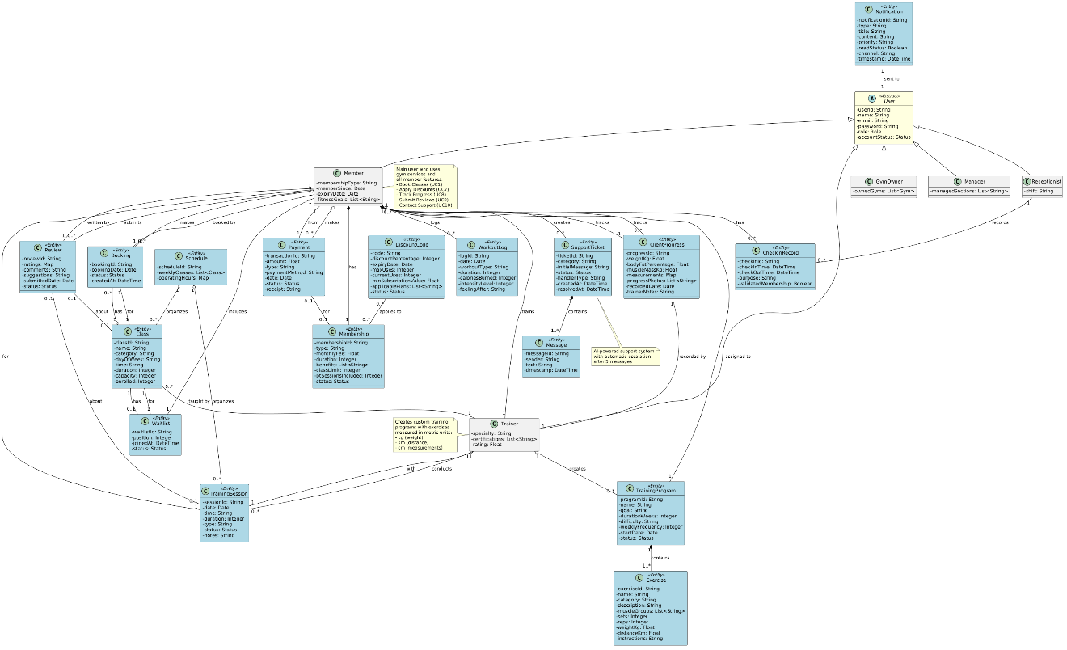
Figure 21: Domain Model v1

* Το domain model επειδή δεν εμφανίζεται πολύ καλά στο αρχείο word υπάρχει και αναλυτικά στο github καθώς και το αρχείο puml που χρησιμοποιήθηκε για την παραγωγή του

User: Η γενική οντότητα που αντιπροσωπεύει κάθε χρήστη του συστήματος. Χαρακτηρίζεται από μοναδικό αναγνωριστικό (userId), όνομα (name), email, κωδικό πρόσβασης (password), ρόλο (role) και κατάσταση λογαριασμού (accountStatus). Αποτελεί την βασική κλάση από την οποία κληρονομούν όλοι οι εξειδικευμένοι ρόλοι.
GymOwner: Εξειδικευμένη περίπτωση χρήστη με πλήρη πρόσβαση στο σύστημα. Διαχειρίζεται τα οικονομικά analytics (revenue, expenses), τις τιμολογιακές πολιτικές (pricingPlans), τα πακέτα συνδρομών και έχει πρόσβαση σε όλες τις αναφορές (reports). Μπορεί να δημιουργεί και να διαγράφει λογαριασμούς managers.
Manager: Εξειδικευμένη περίπτωση χρήστη με δικαιώματα διαχείρισης ημερήσιων λειτουργιών. Διαχειρίζεται το προσωπικό (staff), τις ρυθμίσεις συστήματος (systemSettings), τα μηνύματα μελών (memberMessages) και τα analytics χρήσης. Έχει πρόσβαση σε λειτουργικές αναφορές αλλά όχι σε οικονομικές.
Receptionist: Εξειδικευμένη περίπτωση χρήστη με δικαιώματα διαχείρισης υποδοχής. Χειρίζεται τα check-ins μελών (memberCheckIns), τις κρατήσεις μαθημάτων (classBookings), τα προφίλ μελών (memberProfiles) και τα support tickets. Μπορεί να επικοινωνεί με μέλη μέσω του chat συστήματος.
Trainer: Εξειδικευμένη περίπτωση χρήστη που διδάσκει μαθήματα και δημιουργεί προγράμματα άσκησης. Χαρακτηρίζεται από ειδικότητα (specialty), πιστοποιήσεις (certifications), λίστα πελατών (clients) και βαθμολογία (rating). Δημιουργεί προσαρμοσμένα προγράμματα εκγύμνασης (trainingPrograms) και παρακολουθεί την πρόοδο πελατών (clientProgress).
Member: Εξειδικευμένη περίπτωση χρήστη που χρησιμοποιεί τις υπηρεσίες του γυμναστηρίου. Χαρακτηρίζεται από τύπο συνδρομής (membershipType), ημερομηνία έναρξης (memberSince), ημερομηνία λήξης (expiryDate), προσωπικό προπονητή (assignedTrainer), στόχους fitness (fitnessGoals), ιστορικό πληρωμών (paymentHistory) και κρατήσεις μαθημάτων (classBookings).
Membership: Οντότητα που αντιπροσωπεύει το πακέτο συνδρομής μέλους. Περιλαμβάνει τύπο (type: Basic/Premium/Elite), μηνιαία χρέωση (monthlyFee), διάρκεια (duration), περιλαμβανόμενα οφέλη (benefits), όριο μαθημάτων (classLimit), συνεδρίες προσωπικής προπόνησης (ptSessionsIncluded) και κατάσταση (status: active/expired/cancelled).
Class: Οντότητα που αναφέρεται στα ομαδικά μαθήματα γυμναστικής. Χαρακτηρίζεται από όνομα (name), κατηγορία (category: Yoga/HIIT/Spin/Strength), εκπαιδευτή (instructor), ημέρα εβδομάδας (dayOfWeek), ώρα (time), διάρκεια (duration), χωρητικότητα (capacity), εγγεγραμμένους (enrolled) και λίστα κρατήσεων (bookings).
Booking: Οντότητα που αντιπροσωπεύει την κράτηση μέλους σε μάθημα. Περιλαμβάνει αναγνωριστικό κράτησης (bookingId), αναφορά σε μέλος (member), αναφορά σε μάθημα (class), ημερομηνία κράτησης (bookingDate), κατάσταση (status: confirmed/cancelled/completed) και ημερομηνία δημιουργίας (createdAt). Ειδοποιεί τον εκπαιδευτή και τον ρεσεψιονίστ κατά τη δημιουργία.
Waitlist: Οντότητα που διαχειρίζεται την αναμονή μελών για γεμάτα μαθήματα. Χαρακτηρίζεται από αναφορά σε μάθημα (class), αναφορά σε μέλος (member), θέση στη λίστα (position), ημερομηνία εγγραφής (joinedAt) και κατάσταση (status: waiting/notified/converted). Ειδοποιεί αυτόματα το μέλος όταν ανοίξει θέση.
TrainingSession: Οντότητα που αντιπροσωπεύει προσωπική συνεδρία εκγύμνασης. Περιλαμβάνει αναφορά σε προπονητή (trainer), αναφορά σε μέλος/πελάτη (client), ημερομηνία (date), ώρα (time), διάρκεια (duration), τύπο (type: Personal Training/Assessment/Consultation), κατάσταση (status: scheduled/completed/cancelled) και σημειώσεις (notes).
TrainingProgram: Οντότητα που αναφέρεται σε εξατομικευμένο πρόγραμμα άσκησης. Δημιουργείται από προπονητή για συγκεκριμένο μέλος. Χαρακτηρίζεται από όνομα (name), στόχο (goal), διάρκεια σε εβδομάδες (durationWeeks), επίπεδο δυσκολίας (difficulty), λίστα ασκήσεων (exercises), συχνότητα ανά εβδομάδα (weeklyFrequency), ημερομηνία έναρξης (startDate) και κατάσταση (status: active/completed/paused).
Exercise: Οντότητα που περιγράφει μια συγκεκριμένη άσκηση εντός προγράμματος. Περιλαμβάνει όνομα (name), κατηγορία (category: Strength/Cardio/Flexibility), περιγραφή (description), μυϊκές ομάδες (muscleGroups), σετ (sets), επαναλήψεις (reps), διάρκεια (duration), βάρος σε kg (weightKg), απόσταση σε km (distanceKm) και οδηγίες (instructions).
ClientProgress: Οντότητα που παρακολουθεί την εξέλιξη μέλους. Χαρακτηρίζεται από αναφορά σε μέλος (member), βάρος σε kg (weightKg), ποσοστό λίπους (bodyFatPercentage), μυϊκή μάζα σε kg (muscleMassKg), μετρήσεις σώματος (measurements: chest, waist, hips σε cm), φωτογραφίες προόδου (progressPhotos), ημερομηνία καταγραφής (recordedDate) και σημειώσεις προπονητή (trainerNotes).
WorkoutLog: Οντότητα που καταγράφει ολοκληρωμένες προπονήσεις. Περιλαμβάνει αναφορά σε μέλος (member), ημερομηνία (date), τύπο προπόνησης (workoutType), διάρκεια (duration), θερμίδες που κάηκαν (caloriesBurned), ασκήσεις που εκτελέστηκαν (completedExercises), επίπεδο έντασης (intensityLevel) και αίσθημα μετά (feelingAfter).
Review/Evaluation: Οντότητα που αφορά την αξιολόγηση μαθημάτων και εμπειρίας από μέλη. Χαρακτηρίζεται από αναφορά σε μέλος (member), αναφορά σε μάθημα ή προπόνηση (activityReference), βαθμολογίες (ratings: instructor, facilities, equipment, cleanliness, overall - από 1 έως 5 αστέρια), σχόλια (comments), προτάσεις βελτίωσης (suggestions), ημερομηνία υποβολής (submittedDate) και κατάσταση (status: pending/approved/rejected). Ειδοποιεί προπονητή και διαχειριστή κατά την υποβολή.
SupportTicket: Οντότητα που αναφέρεται σε αιτήματα εξυπηρέτησης πελατών. Περιλαμβάνει μοναδικό αναγνωριστικό (ticketId: TKT-XXXXXX), αναφορά σε μέλος (member), κατηγορία (category: Technical/Subscription/Billing/Classes/Other), αρχικό μήνυμα (initialMessage), λίστα μηνυμάτων (messages), κατάσταση (status: open/closed), τύπο διαχειριστή (handlerType: AI/Human), ημερομηνία δημιουργίας (createdAt) και ημερομηνία επίλυσης (resolvedAt).
Message: Οντότητα που αντιπροσωπεύει ένα μήνυμα εντός chat συστήματος υποστήριξης. Χαρακτηρίζεται από αναγνωριστικό μηνύματος (messageId), αποστολέα (sender: user/ai/support), κείμενο (text), χρονική σήμανση (timestamp) και αναφορά σε ticket (ticketReference). Το AI σύστημα αναλύει το περιεχόμενο και παρέχει εξυπνημένες απαντήσεις βασισμένες στην κατηγορία.
Payment: Οντότητα που καταγράφει συναλλαγές πληρωμών. Περιλαμβάνει αναγνωριστικό συναλλαγής (transactionId), αναφορά σε μέλος (member), ποσό (amount), τύπο πληρωμής (type: subscription/singleSession/registration), μέθοδο πληρωμής (paymentMethod: card/bank/paypal), ημερομηνία (date), κατάσταση (status: pending/completed/failed) και παραστατικό (receipt).
DiscountCode: Οντότητα που αφορά εκπτωτικούς κωδικούς για συνδρομές. Χαρακτηρίζεται από κωδικό (code), ποσοστό έκπτωσης (discountPercentage), ημερομηνία λήξης (expiryDate), μέγιστες χρήσεις (maxUses), τρέχουσες χρήσεις (currentUses), ελάχιστη αξία συνδρομής (minSubscriptionValue), εφαρμοστέους τύπους συνδρομής (applicablePlans) και κατάσταση (status: active/expired/disabled).
Notification: Οντότητα που διαχειρίζεται ειδοποιήσεις συστήματος. Περιλαμβάνει παραλήπτη (recipient), τύπο (type: booking/waitlist/payment/evaluation/support), τίτλο (title), περιεχόμενο (content), προτεραιότητα (priority: low/medium/high), κατάσταση ανάγνωσης (readStatus), κανάλι αποστολής (channel: inApp/email/sms) και χρονική σήμανση (timestamp).
Schedule: Οντότητα που οργανώνει το πρόγραμμα γυμναστηρίου. Περιλαμβάνει εβδομαδιαίο πρόγραμμα μαθημάτων (weeklyClasses), προσωπικές συνεδρίες (personalSessions), διαθεσιμότητα προπονητών (trainerAvailability), ώρες λειτουργίας (operatingHours) και ειδικά events (specialEvents). Εμποδίζει επικαλύψεις κρατήσεων και διαχειρίζεται τη χωρητικότητα.
Analytics Dashboard: Οντότητα που συγκεντρώνει και απεικονίζεται δεδομένα. Για Owner: έσοδα (revenue), έξοδα (expenses), κέρδος (profit), ενεργά μέλη (activeMembers), retention rates. Για Manager: χρήση μαθημάτων (classUtilization), ικανοποίηση μελών (memberSatisfaction), απασχόληση προσωπικού (staffOccupancy). Για Trainer: πρόοδος πελατών (clientProgress), ολοκληρωμένες συνεδρίες (completedSessions), βαθμολογίες (ratings). Για Member: προσωπική πρόοδος (personalProgress), στατιστικά προπονήσεων (workoutStats), επιτεύγματα (achievements).
Check-In Record: Οντότητα που καταγράφει εισόδους μελών. Χαρακτηρίζεται από αναφορά σε μέλος (member), ημερομηνία-ώρα εισόδου (checkInTime), ημερομηνία-ώρα εξόδου (checkOutTime), σκοπός επίσκεψης (purpose: workout/class/pt), επικυρωμένη συνδρομή (validatedMembership) και καταγραφή από ρεσεψιονίστ (recordedBy).

Εργαλεία που χρησιμοποιήθηκαν
- Word MS, για την δημιουργία του παραδοτέου
- Figma, για την δημιουργία των mock ups
- PlantUML, για την δημιουργία του domain model και του use case diagram

